Inspectoratul pentru Situații de Urgență
„PETRODAVA”al Județului Neamț
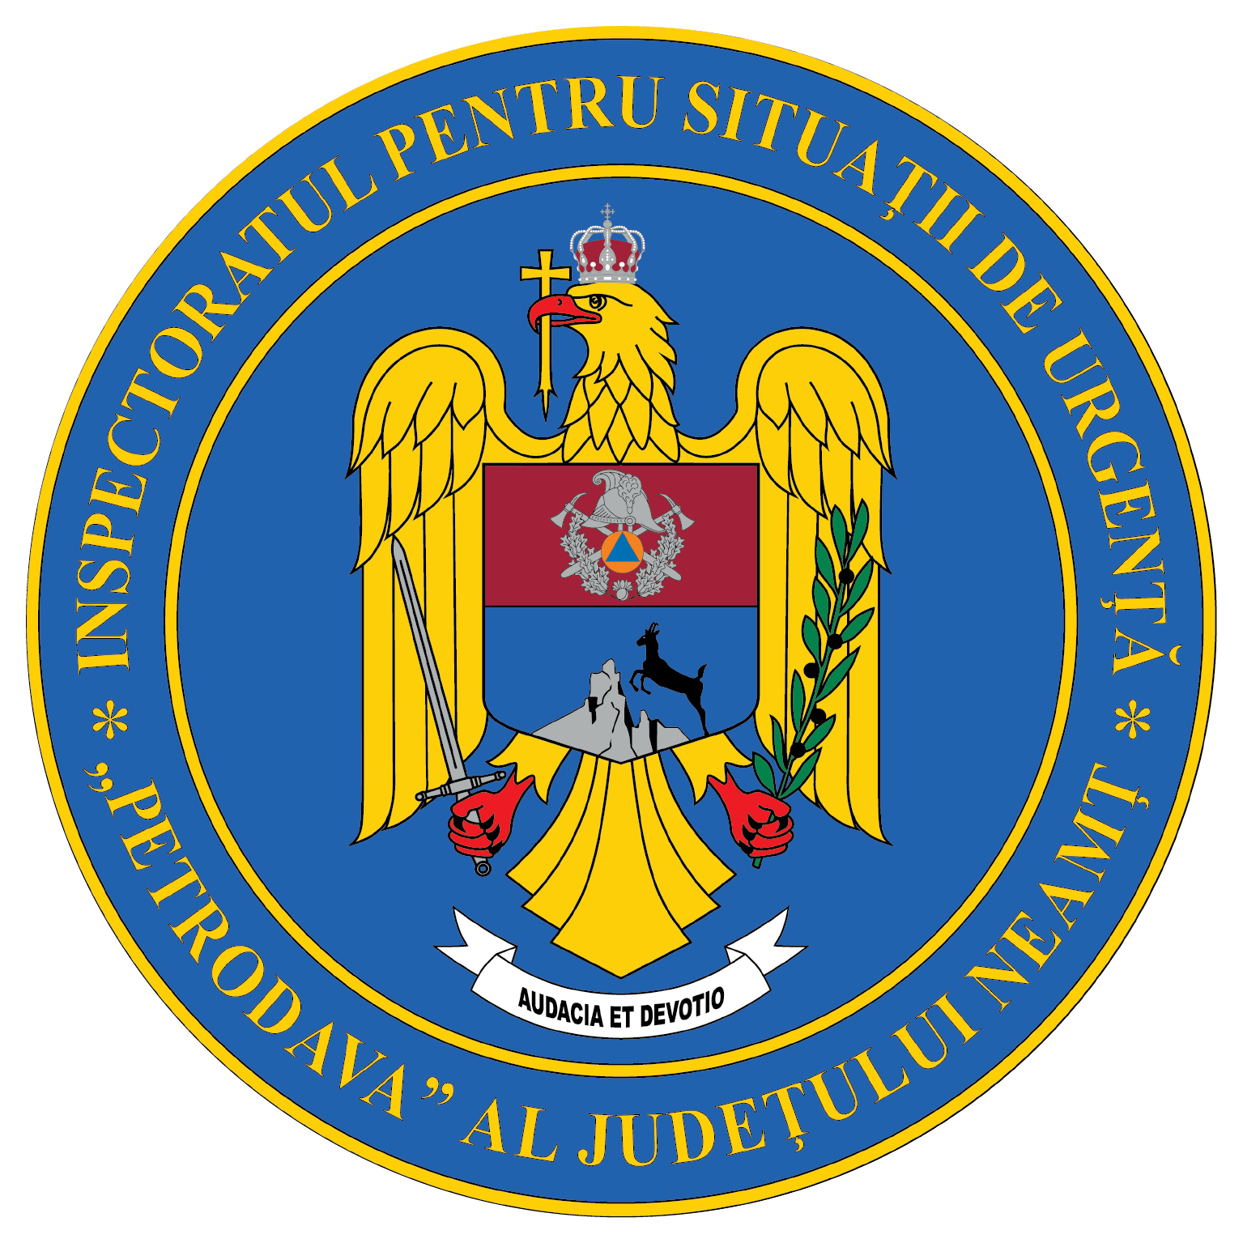
Contact: 0742025144, 0233/216.815, fax: 0233/211.666
Email:relatii.publice@ijsunt.ro

COMUNICAT DE PRESĂ
– Bătrână salvată de pompierul SAM, de la Detașamentul Piatra Neamț –
În noaptea zilei de 08 octombrie, la ora 23:43, pompierii pietreni au fost alertați de un localnic din comuna Gârcina, care anunța că arde o bucătărie de vară. În urma apelului, militarii au început deplasarea cu două autospeciale de stins incendii și o ambulanță. Încă înainte de intrarea în localitate, vâlvătăile portocalii și roșii ce brăzdau cerul anunțau că situația era mai complicată. Prin stație, dispeceratul transmitea că incendiul s-a propagat la locuință. Comandantul intervenției a cerut suplimentarea echipajelor aflate în drum spre intervenție. Ajunși în fața casei, pompierii încep operațiunile - de la prima autospecială două dispozitive la locuință. De la cea de-a doua autospecială, tot două dispozitive, prin curtea vecină - unul pentru protecția casei, cel de-al doilea pentru recunoașterea în zona anexelor gospodărești.
După ce au întins furtunurile, când încă pompierii nu aveau echipate aparatele de respirat în medii toxice, persoanele , aflate în curte au anunțat că mama proprietarei este în casă. La 10 metri de locuință, căldură degajată nu te lasă să te mai apropii. În doar câteva secunde, plutonierul Samuel Găvriluț a echipat aparatul de respirat și a intrat în casă secondat de comandantul intervenției. În mijlocul camerei se afla speriată persoana în vârstă de 79 de ani, ținându-se de un cadru metalic. "Sami, dai țeava de refulare la mine și o duci afară în brațe pe doamna. Vin după tine". În doar un minut, Sami a dus bătrânica la ambulanță. Abia apoi a urmat lupta: podul și mansardă afectate puternic de incendiu, anexele și ele cuprinse de flăcări uriașe, iar în adăposturile pentru animale, multă suferință. Abia după câteva ore de luptă, militarii au încheiat misiunea.
Pagubele au fost mari, au fost vietăți arse, este o suferință ce nu poate fi măsurată, dar, în același timp, o mulțumire pentru familia care va putea să se mai bucure de cel mai în vârstă vlăstar al ei.
Compartimentul Informare şi Relaţii Publice
